尺寸的概念是分形几何的核心.分形维数扩展到各种类型的集合,这些概念在一维是直线或平滑曲线,在二维是平面,依此类推.粗略地,维以某种方式指示集合在其每个点附近占据多少空间.大多数维度定义的基础是“按𝛿度量集合”的概念.对于每个𝛿,我们以检测delta 𝛿大小不规则性的方式来测量集合,然后我们看到这些测度如何表现为𝛿→0.

2.1 盒计数维度[box-counting dimensions]

本章主要涉及盒计数维度,它具有简单直观的表示方式,是使用最广泛的维度之一.该定义至少可以追溯到1930年代,其受欢迎程度很大程度上是由于其数学计算和经验估算相对容易.

给定平面的子集,对于每个,我们找到直径最大为的集合的最小数量使得这些集合覆盖,表示为可分割成大小为的“块”的数量.的维数反映了随𝛿→增大.如果服从上述规则,则近似幂定律

对正常数和,我们说具有盒计数维度.(使用该名称的原因很快就会明白.)为了求解,我们采用对数

因此

我们可能希望为

第二项在极限中消失了.

这驱动了盒计数维度的正式定义.回想一下,如果是维欧氏空间的任何非空子集,则的直径定义为,即中任何一对点之间的最大距离.如果是覆盖的直径最大为𝛿的可数或有限集的集合,即和,我们说是的**𝛿-覆盖**.令是任意非空有界子集,令是可以覆盖F的最大直径为𝛿的集合的最小数量,即F的任何𝛿封面中集合的最少数目.F的下界和上界盒计数维度分别定义为

显然,如果相等,我们将共同值称为F的盒计数或盒计数维度

在整本书中,我们假设足够小,以确保和类似量严格为正.为了避免“”或“”的问题，我们通常只考虑非空有界集的盒计数维度，并在发展盒计数维度的一般理论时进行此假设.

粗略地讲,(2.4)表示对于小𝛿,,其中,或更准确地说,(**下面两个公式没看懂**)

盒计数维度有几个等效的定义,有时使用起来更方便.如果在中取为半径为𝛿的球的最小数目,或覆盖F的边的立方的最小数目,或者甚至是半径为的不相交球的中心为F最大数,则我们得到的值完全相同.此外，还有“盒计数”方法本身.立方体的形式

其中是整数,称为的𝛿网格[mesh]或𝛿格子[gird].(回想一下,“立方体”是一个区间,在是一个正方形.)然后将作为“𝛿盒计数”,即与F相交的𝛿网格立方体的数量.

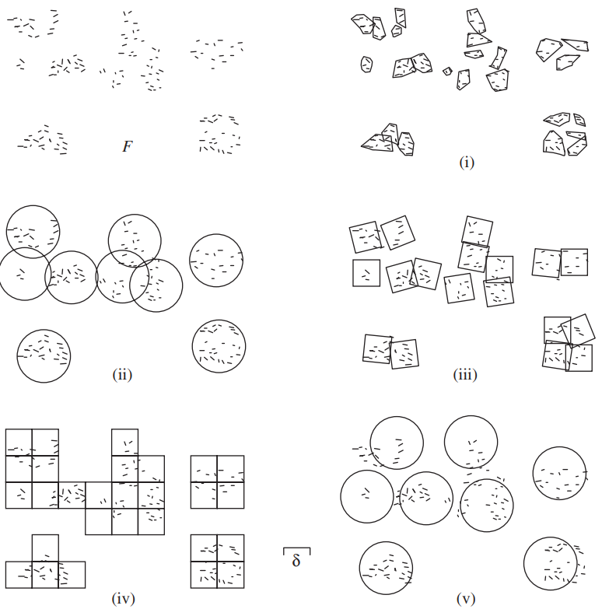

**图2.1** 找到F的盒子尺寸的五种方法;请参阅等效定义2.1.数被认为是:(1)直径为𝛿的集合覆盖F的最小数量;(2)半径为𝛿的最接近小球集合覆盖F的最小数量;(3)边长为𝛿的立方体覆盖F的最小数量;(4)与F相交的𝛿网格的数量;(5)以F为中心的最大半径为𝛿的不连续球的最大数量.

**等价定义2.1** 子集F的下界和上界盒计数维度分别定义为

并且F的盒计数维度定义为

(如果该极限存在),其中可以是下列任意之一:

1. 直径为𝛿的集合覆盖F的最小数量;
2. 半径为𝛿的闭合小球集合覆盖F的最小数量;
3. 边长为𝛿的立方体覆盖F的最小数量;
4. 与F相交的𝛿网格的数量;
5. 以F为中心的最大半径为𝛿的不连续球的最大数量.

**证明过程需要理解**.

请注意，等效定义(1)和(4)的一个结果是,盒计数公式(4)与为𝛿网格选择的原点和方向无关.

等效定义的清单可以进一步扩展;实际上,人们采用最适合特定应用的定义.盒计数维度已被不同地称为Kolmogorov熵,熵维度,容量维度(鉴于潜在的理论联系最好避免使用的术语),度量维度,对数密度和信息维度.

盒计数公式(4)在经验上被广泛使用.为了找到平面集合F的盒计数维度,我们绘制一个边长𝛿正方形的网格,并为给定𝛿值范围集合计算与F重叠的数字.假设关系为(2.1),则维度由对数的图像相对于的梯度(公式(2.7))给出.“真实的”分形(例如海岸线或蕨类)仅在有限的比例尺范围内显示分形,但盒计数仍可以给出在该范围内有意义的“维度”.

值得注意的是,在（2.5）-（2.7）中考虑极限就足够了,因为在任何递减序列中𝛿趋于0,对于某些常数,特别是,使得.要了解这一点,请注意,如果,则在的情况下,F的𝛿覆盖中的集合数量的最小值为,

并且

相反的不平等是微不足道的;下限的情况可以用相同的方式处理.

现在我们给出一些盒计数维度计算的基本例子.通常,它们涉及分别找到下界和上界,每个范围取决于几何观察,然后是涉及取对数并传递到极限的分析阶段.这是分形几何参数的典型代表,通常具有几何和分析成分.

2020年5月22日14点40分

**例题2.2** 计算中间三分康托集的维度，注意解题过程,证明过程中后半段细节需要研究

**例题2.3** 计算Sierpinski 三角形集的维度，注意解题过程,证明过程中后半段细节需要研究

存在另一种形式与盒维度有相同定义,通常很有用.回顾的子集的领域

也就是说,在F的距离内的点集.我们考虑的维体积,即维Lebesgue测度以收缩的速率.在中,如果F是一段长度为的线段,则是“香肠样”的,且;如果F是面积为的平面集,则是本质上是F的厚度,具有，并且如果是体积的实心球,则是稍微增大的球,其中.在每一种情况下,,其中整数是的维数,因此𝛿的指数表示维数.的系数是F的长度,面积或体积的测度.

这个想法扩展到分形维数.如果F是的子集,并且对于某些和,则将视为维是有意义的,事实证明只是盒计数维度.数称为的维Minkowski容–该量在某些概念中有用,但缺点是对于许多标准分形不存在,并且不一定在不相交的子集上累加,即不是一种测度.即使不存在此限制,我们也可以采用下限和上限,这些上下限与盒维度有关.

**命题2.4**

如果F是的子集,则

其中是的领域.(**证明过程需要看懂**)

在命题2.4的上下文中,盒维度有时称为Minkowski维度或Minkowski-Bouligand维度.

令人惊讶的是,的紧凑子集的盒维度仅取决于其补区间的长度,而不取决于它们的相对位置.的确,如果是的一个紧致子集,且,那么除两个无界区间的两个端点外,F的补集由长度为可数开放区间序列组成,然后

表明该极限存在.稍后在命题9.16中将证明这一点.

例如,对于中间三分康托集,当时,,因此

因此.

**2.2 盒计数维度的属性和问题** 2020年5月22日15点44分

我们列出了盒维度可以满足的许多基本属性.

**单调性**.如果,则和.这是根据维度的定义得出的,注意到所有𝛿均满足.

**值范围**.对于F是的一个非空有界子集,

前两个不等号是显而易见的.对于第三个,F可以被封装在一个大的立方体中,因此通过对某个常数计数网格平方来计算.

**有限的稳定性**.是有限稳定的,也就是说,

可以看到,两边除以并取上界极限即可得出.由于,出现了相反的不等式.请注意,对应的恒等式不适用于,对于集合的无穷并集也不适用.

**开集**.如果是开集,则.由于F包含立方体C,所以,其中c独立于𝛿.

**有限集**.如果F是非空且有限的,则,因为如果包含个不同的点,则对于所有足够小的𝛿,.

**平滑集.**如果F是的平滑(即连续可微)有界维子流形(即维曲面),则.特别是,平滑曲线的维度为1,平滑曲面的维度为2.我们将很快对曲线进行验证.

Lipschitz映射在分形几何中起着重要作用,特别是Lipschitz映射下的集合图像的维数不超过原始集合的维.此基本属性是以下命题的内容.

**命题2.5** (**证明过程需要看懂**)

(a)如果且是一个Lipschitz映射,也就是

则且

(b)如果且是一个bi-Lipschitz映射,也就是

其中,则且.

盒维度遵循命题2.5的几个属性.

**几何不变性**.令为全等,相似或仿射变换.由于所有此类转换都是bi-Lipschitz,因此且.

**平滑曲线**.令为Lipschitz.则,其中是函数的图.特别是g是可微的且,其中,是某些常量.

要了解这些,注意到函数是由给定,是bi-Lipschitz,且,

根据命题2.5(b),.可微分的情况如下,因为使用均值定理,此类函数g为Lipschitz.

我们将在第7章中详细讨论的另一个结果是正交投影或集合的“阴影”.在这里,我们只考虑平面集到线上的投影.

**投影**.让proj表示从到通过原点的给定线上的正交投影.对于,,与的不等式相似.这是因为,如易于检查的那样,正交投影不会增加距离,即

所以proj是Lipschitz映射.

现在我们开始遇到盒数维的缺点.下一个命题首先具有吸引力,但会带来不良后果.

命题2.6

令表示的闭包(即包含的最小闭包子集).则(**证明过程需要看懂**)

以及

这样的直接结果是,如果是开放区域的密集子集,则.例如,令为0到1之间的(可数)有理数集.然后为整个区间,因此.因此,可数集与实数相比非常小,可以具有非零的盒维度.此外,被视为单点集的每个有理数的盒数维数显然为零,但是这些单例集的可数并集具有维数1.因此,通常不成立.

这严重限制了盒维数的用途-引入少量,可数的点集会对维度造成破坏.我们可能希望通过限制对封闭集合的关注来挽救某些东西,但仍然存在困难,如下面的非零维“稀疏”集合示例所示.

**例题2.7** 计算调和序列的维度

2.3 修改后的盒计数维度 2020年5月28日09点37分

克服第2.1节末尾概述的盒计数维度困难的一种方法是修改定义.乍一看这似乎没有吸引力，因为直接计算可能会变得更加困难.然而,这些修改后的维度实际上与我们将在下一章中遇到的重要包装尺寸密切相关.

对于是的子集,我们可以尝试将分解成可数的块,以这种方式使得最大块尽可能具有最小维度.这个想法导致了下面的上界和下界修改后的盒计数维度:

(在两种情况下,最小覆盖的所有可能有限或可计数,且为非空且有界.)显然,和.但是,如果是可数的,我们现在有–只需将设为单点集即可.此外,对于的任何子集,

从定义中可以很容易地看出,和继承了为盒计数维度列出的所有属性,包括Lipschitz函数属性.而且,它们也相当稳定,也就是说,

对于集合的任何有限或可数序列,其上界修改后的盒维度具有相似的标识.

我们已经看到,集合的修改后的框尺寸可以小于框尺寸,但是对于相等性有一个有用的检验.它适用于可能被描述为“尺寸均匀”的紧凑集.

命题2.8 令是紧凑的.假设

对于所有与相交的开集V成立.然后.相应的结果适用于较低的盒计数维度.

命题2.9 令为第二类(该命题前面有一段文字描述).则.

2.4 其它维度定义 2020年5月28日10点44分

“维度”的理想属性是什么?下面是根据盒维度和修改后的盒维度总结出的一般性质:

单调性. 如果,则.

取值范围. 如果,则.

稳定性. .

可数稳定性. .

Lipschitz不变性. 如果f是bi-Lipschitz变换.

几何不变性. 如果f是上诸如平移,旋转,相似或齐次变换.

可数集合. 如果F是有限的或可数的.

开集. 如果F是的子集,则.

平滑流形. 如果F是一个平滑m维流形(曲线,曲面等).

有几种维度定义专门适用于曲线,尤其是“分隔线维度[divider dimension]”.我们定义一条曲线或约旦曲线C为区间在连续函数的图像.(因此,我们将注意力集中在非自相交的曲线上.)如果C为曲线且，则将定义为曲线C上点集的最大数目,其中.因此,可以看作是曲线C的“长度”,它是使用一对分隔线将点设置为相距𝛿的距离测得的.分割线维度定义为

假设存在极限(否则我们可以使用上极限和下极限定义分隔线的上界和下界维度).很容易看出,曲线的分隔线维度至少等于盒维度(假设它们都存在),并且对于简单的自相似曲线（例如von Koch曲线）,它们是相等的.关于英国海岸线尺寸为1.2的说法通常是考虑到分隔线的维度而得出的–该经验值来自估算𝛿值在20 m至200 km之间的地图上的（2.21）中的比率.

有时,我们对作为集合A边界的分形的维数感兴趣.我们可以按通常的方式定义的盒维数,但区分A及其补集可能很有用.因此,有时使用下面的变型来定义盒维数，但有时会使用位于A的F距离𝛿之内的点集的体积.中的集合A的边界F的单边维度定义为

其中是F的𝛿邻域（比较命题2.4）.此定义适用于固体的表面物理，其中非常重要的是非常靠近表面的体积，并且还适用于具有分形边界的域中的偏微分方程。